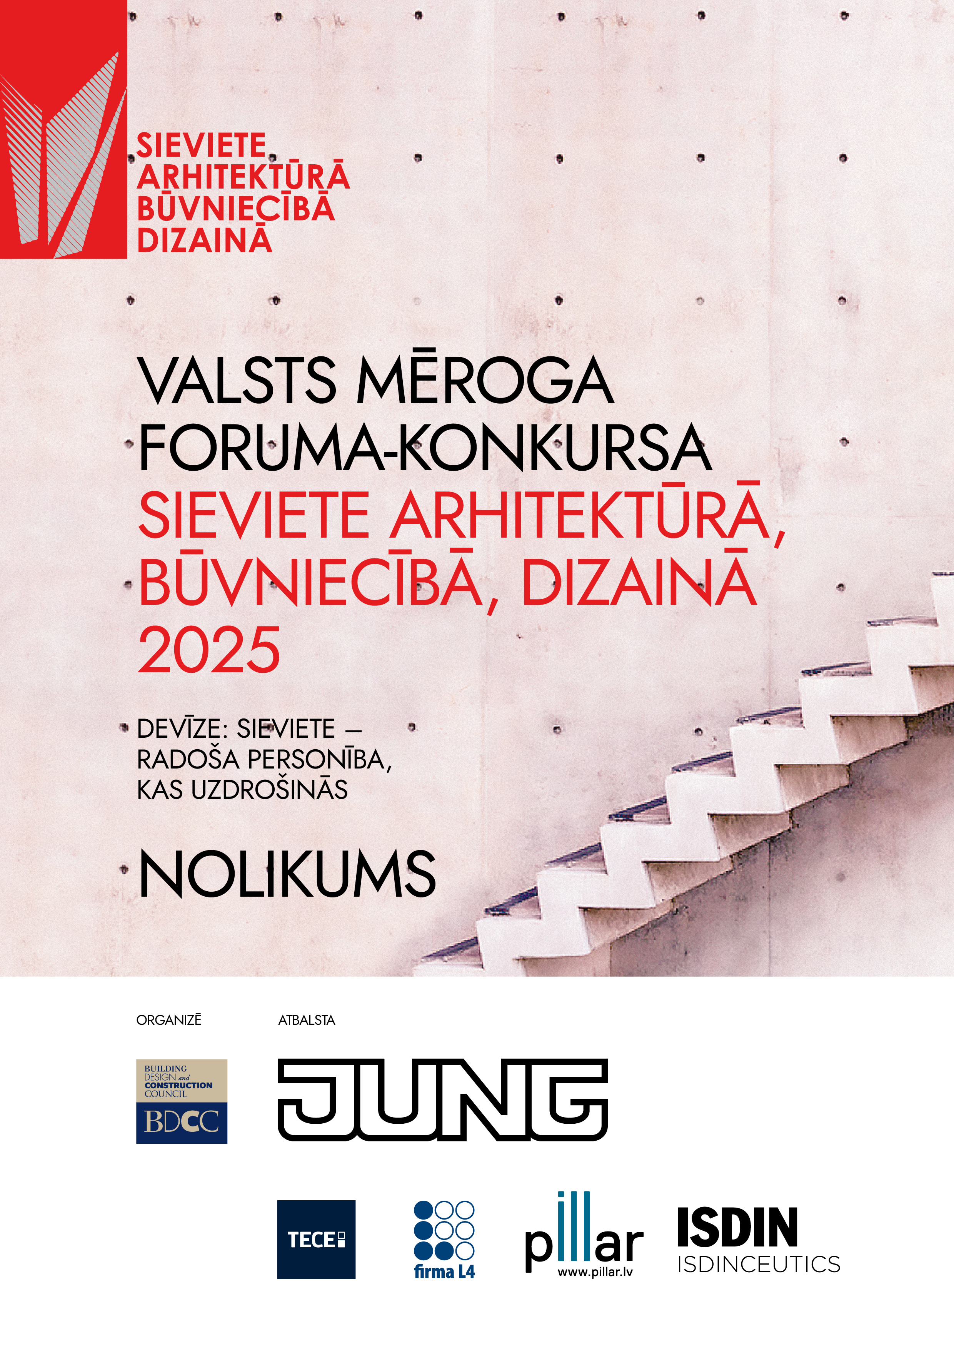
1. KONKURSA MISIJA UN MĒRĶI

Sievietes ir īstās sabiedrības arhitektes, teikusi Henrieta Bīčere-Stova (1811–1896), ASV rakstniece ar nozīmīgu ietekmi uz sava laikmeta sociālajiem procesiem.

Konkursa «Sieviete arhitektūrā, būvniecībā, dizainā» misija ir popularizēt un izcelt sabiedriski aktīvas Latvijas sievietes, savas jomas izcilas profesionāles, kuras sniegušas īpašu ieguldījumu arhitektūras, dizaina un būvniecības procesos savā valstī vai ārpus tās un piedalījušās pilsētu, ēku vai dizaina tapšanas procesu realizēšanā, veicināšanā vai pasūtīšanā.

Konkursa «Sieviete arhitektūrā, būvniecībā, dizainā» mērķis ir sabiedrību iedvesmot ar veiksmes stāstiem, kuru autores ir aktīvas, radošas personības – sievietes - līderes, kuru enerģija un spēki tiek veltīti sabiedriski nozīmīgu notikumu veicināšanai arhitektūrā, būvniecībā un dizainā. Konkursa mērķis nav sacensības organizēšana, bet gan emocionāls vēstījums sabiedrībai par sieviešu lomu ekonomiski un estētiski nozīmīgu procesu virzībā.

2. KONKURSA IZSLUDINĀŠANA, NORISES LAIKS, PIETEIKUMU IESNIEGŠANA, TERMIŅŠ UN VIETA

Konkurss «Sieviete arhitektūrā, būvniecībā, dizainā» tiek izsludināts 2026.gada aprīlī konkursa organizatoru vietnē www.buvniekupadome.lv.

Pieteikumu iesniegšanas termiņš – 2026.gada 3.jūnijs,
gala ceremonijas norise – 2026.gada jūlijs.
Pieteikumi jāsagatavo un jāiesniedz elektroniski: gunita.jansone@inbox.lv, agrita.luse@gmail.com ar norādi «Konkursam «Sieviete arhitektūrā, būvniecībā, dizainā 2025».
Pieteikumu iesniegšana ir bez maksas.

3. NOMINĀCIJAS, PRETENDENTES
UN VĒRTĒŠANAS KRITĒRIJI

Konkursa «Sieviete arhitektūrā, būvniecībā, dizainā» nominācijas un pretendentes:

1. Sieviete – arhitektūras pasūtītāja vai pasūtīšanas veicinātāja
Nominācijā iespējams pieteikt sievietes, kuras veicinājušas un iedvesmojušas kvalitatīvas arhitektūras pasūtījumu un īstenošanu, vai bijušas aktīvas sabiedriski nozīmīgos procesos, kas popularizē kvalitatīvu arhitektūru sabiedrībā.

2. Sieviete – būvniecības pasūtītāja vai pasūtīšanas veicinātāja
Nominācijā iespējams pieteikt sievietes, kuras veicinājušas un iedvesmojušas kvalitatīvas būvniecības pasūtījumu un īstenošanu, vai bijušas aktīvas sabiedriski nozīmīgos procesos, kas popularizē kvalitatīvu būvniecību sabiedrībā.

3. Sieviete – dizaina pasūtītāja vai pasūtīšanas veicinātāja
Nominācijā iespējams pieteikt sievietes, kuras veicinājušas un iedvesmojušas kvalitatīva dizaina pasūtījumu un īstenošanu, vai bijušas aktīvas sabiedriski nozīmīgos procesos, kas popularizē kvalitatīvu dizainu sabiedrībā.

4. Sieviete – arhitekte
Nominācijā iespējams pieteikt sievietes – arhitektes, kuras radījušas vai piedalījušās izcilu un/vai sabiedriski nozīmīgu arhitektūras projektu izstrādē.

5. Sieviete – būvniece
Nominācijā iespējams pieteikt sievietes – būvnieces, kuras piedalījušās būvobjektu realizācijā un ar savu ieguldījumu veicinājušas kvalitatīvu gala rezultātu.

6. Sieviete – dizainere
Nominācijā iespējams pieteikt sievietes – dizaineres, kuras radījušas vai piedalījušās izcilu un/vai sabiedriski nozīmīgu dizaina projektu izstrādē.

Vērtēšana notiek divās kārtās, otrajai kārtai, saskaņā ar žūrijas dalībnieku balsojumu, izvirzot kopumā 18 pretendentes – trīs pretendentes katrā nominācijā. Vērtēšana otrajā kārtā notiek, saskaņā ar žūrijas balsojumu, nosakot galvenās balvas ieguvēju katrā nominācijā.

4. PIETEIKUMA SAGATAVOŠANA
UN NOFORMĒŠANA

Pieteikums jāsagatavo elektroniski. Ja rodas jautājumi par pieteikuma sagatavošanu, ir iespējams vērsties pie organizatoriem.
Pieteikums forma – word.doc!!! emocionāla eseja brīvā formā 3000–7000 zīmju apjomā (bez atstarpēm), kurā ietverts arī nominācijas nosaukums, pretendentes vārds, uzvārds, kontaktinformācija, darba vieta, amats. Esejas saturā jāapraksta pretendentes ieguldījums sabiedriski nozīmīgu procesu veicināšanā arhitektūrā, būvniecībā vai dizainā, sasniegumi un personiskās raksturas īpašības, kas palīdzējušas īstenot sasniegumus.
Pieteikums jāpapildina ar 5 – 8 fotattēliem (jpg formātā, atsevišķi no esejas), kas raksturotu pretendentes ieguldījumu. Tie var būt dizaina izstrādājumi, arhitektūras objekti, būvobjekti, foto no sabiedriski nozīmīgiem notikumiem, kuros piedalījusies pretendente.

5. GODALGAS

Katrā nominācijā tiek piešķirta 1 galvenā godalga – individuāli, saskaņā ar organizatoru pasūtījumu mākslinieka radīta balva, kopumā tiek piešķirtas 6 galvenās balvas. Citas otrajai kārtai izvirzītās pretendentes (kopumā 12) saņem īpašas veicināšanas balvas. Visas konkursa pretendentes saņem diplomus.
Lai iedvesmotu ar veiksmes stāstiem un tie būtu plaši pieejami sabiedrībai, visas konkursam iesniegtās esejas, saskaņojot ar pretendentēm, tiek publicētas organizatoru vietnē www.buvniekupadome.lv.

6. LAUREĀTU PAZIŅOŠANAS LAIKS
UN PUBLICITĀTE

Konkursa «Sieviete arhitektūrā, būvniecībā, dizainā 2025» laureāti tiek paziņoti gala ceremonijā 2026.gada jūlijā. Publicitāte tiek plānota organizatoru vietnē www.buvniekupadome.lv, APSKATĀ Arhitektūra, būvniecība, dizains, jauns.lv, citos plašsaziņas līdzekļos.

7. ORGANIZATORI, ATBILDĪBA

Konkursa «Sieviete arhitektūrā, būvniecībā, dizainā 2025» organizatori ir biedrība «Building Design and Construction Council» (BDCC) . Konkursa organizatori atbild par konkursa veiksmīgu norisi, publicitāti, gala ceremoniju.

8. ŽŪRIJAS KOMISIJA

Grase Anita, dizainere, galvenās balvas ieguvēja nominācijā Sieviete – dizaina veicinātāja 2016
Burovs Oļegs, Saeimas deputāts
Edvards Smiltēns, Saeimas sekretārs
Leitēns Ainārs, būvinženieris, BDCC biedrs
Jānis Alksnis, arhitekts
Regīna Deičmane, uzņēmēja un Mežotnes mazās pils saimniece, galvenās balvas ieguvēja nominācijā Sieviete- arhitektūras veicinātāja 2021
Raivo Kalderauskis, nekustamu īpašumu attīstītājs
Ģirts Šķupelis, inženieris-projektētājs, galvenās balvas ieguvējs konkursā Latvijas Gada inženieris būvniecībā 2022
Sandris Celmiņš, BVKB pārstāvis
Anna Vasiļjeva, arhitekte, galvenās balvas ieguvēja nominācijā Sieviete- arhitekte 2020
Ints Dālderis, Nekustamā īpašuma attīstītāju alianses vadītājs

9. KONTAKTI

Organizatoru kontakti:
biedrība «BDCC», www.buvniekupadome.lv
Gunita Jansone, 29407147, gunita.jansone@inbox.lv
Agrita Lūse, 28373794, agrita.luse@gmail.com

10. ATBALSTĪTĀJI

Konkursa «Sieviete arhitektūrā, būvniecībā, dizainā» atbalstītāji:
JUNG, PILLAR, Firma L4, TECE

